氧化钪混合钨基扩散型阴极表面结构的研究

王金淑，刘 伟，崔云涛，张喜珠，王亦曼，周美玲
(北京工业大学，北京 100124)

摘 要：采用XRD、SEM和AES等分析方法对氧化钪混合钨基及浸渍后的阴极微观结构及表面活性元素的行为进行研究。结果表明：基体内Sc₂O₃弥散均匀分布。在阴极激活过程中，Ba和Sc从内部向表面扩散，在阴极表面形成含Ba、Sc、O的表面活性层，其厚度为M型阴极活性层厚度的10倍以上。对自由钪的产生机制进行了探讨。
关键词：含钪扩散阴极；活性层；扩散；氧化钪
中图法分类号：TG146.4 文献标识码：A 文章编号：1002-185X(2009)12-2191-04

热阴极在民用、医用和军事领域有着广泛的应用。在诸多热电子发射体中，含钪扩散阴极（或称钪酸盐阴极）具有最高发射水平，是热阴极中唯一有可能达到高功率微波器件要求的电流密度的阴极^{[1]}。目前报道和应用的各类含钪扩散阴极，虽然发射电流密度较高，但是都存在共性的问题，即发射不均匀，表现为空间电荷区发射特性与二分之三次方定律相距较大，即出现了异常的肖特基效应，电子注质量不理想^{[2]}。造成发射不均匀的主要原因是对发射提高起主要作用的氧化钪或钪在表面分布不均匀。作者及其研究小组曾采用液固掺杂法制备氧化钪掺杂钨基钪系扩散阴极^{[3]}及稀土钼次级发射材料^{[4]}，稀土氧化物在阴极中分布的均匀性有了一定的改善。至目前为止，钪系阴极的工作机制仍不清楚，影响了阴极发射性能的进一步提高。众所周知，阴极的发射性能与阴极表面的元素密切相关。目前大多数研究者采用钡钨阴极的发射机制解释阴极的发射现象^{[5,6]}，认为激活良好的含钪扩散型阴极表面存在着Ba-Sc-O单层，Sc在阴极表面的分布不均是异常肖特基效应的原因，但此机制需进一步验证。而深入研究阴极表面结构将有利于对阴极工作机制的理解，因而本实验着重对阴极的表面结构进行研究。
1 实 验
采用溶胶凝胶和氢气还原法制备氧化钪掺杂钨粉。对氧化钪掺杂钨粉进行压制，然后在氢气气氛下烧结获得孔隙度在20%~25%的亚微米氧化钪掺杂钨海绵体。随后浸入411铝酸钡盐(Ba:Ca:Al=4:1:1)，浸渍后的样品用超声波水洗代替传统的机械抛光清洗阴极表面残余物质。采用Bruke ADVANCE-3D型X射线衍射仪进行物相分析。用Hitachi S-3500N型扫描电镜（能谱仪为INCA）对阴极的微观形貌进行研究。在VG MICROLAB MK-II系统上对氧化钪掺杂多孔钨体和阴极表面元素浓度进行分析。电压5 kV，入射电子束2 nA，分析区域100 μm×100 μm，除离子轰击试验在室温下进行，基体和阴极表面元素浓度变化均从800 ℃开始测定。
2 结果与讨论
2.1 浸渍和未浸渍基体的微观结构
图1是未浸渍基体和浸渍后阴极的XRD图谱。结果显示，基体中钪以氧化钪的形式存在，但在浸渍过程中Sc₂O₃与浸渍物“411”盐反应生成Ba₂ScAlO₅，Ba₂Sc₂O₅和Ba₃Sc₄O₉。图2为基体和阴极的微观结构及相应的能谱图。从图2a可知，基体具有亚微米结构，且氧化钪在基体中均匀分布。但经过浸渍和水洗工艺后（图2b所示），阴极的表面和孔洞中的Sc₂O₃消失，只残留含Ba、Sc、Ca、Al和O的少量物质。分析认为，在浸渍过程中基体的Sc₂O₃与浸渍物反应生成了可溶性的含稀土的化合物，在水洗过程中从阴极表面到内部一定厚度的区域内，这些含稀土的浸渍物被清洗去除，从而在阴极的表面仅出现少量的Ba、Sc、Ca、Al和O元素。
2.2 激活过程中阴极表面变化
烧结基体是阴极的主体结构。由图2可知，基体

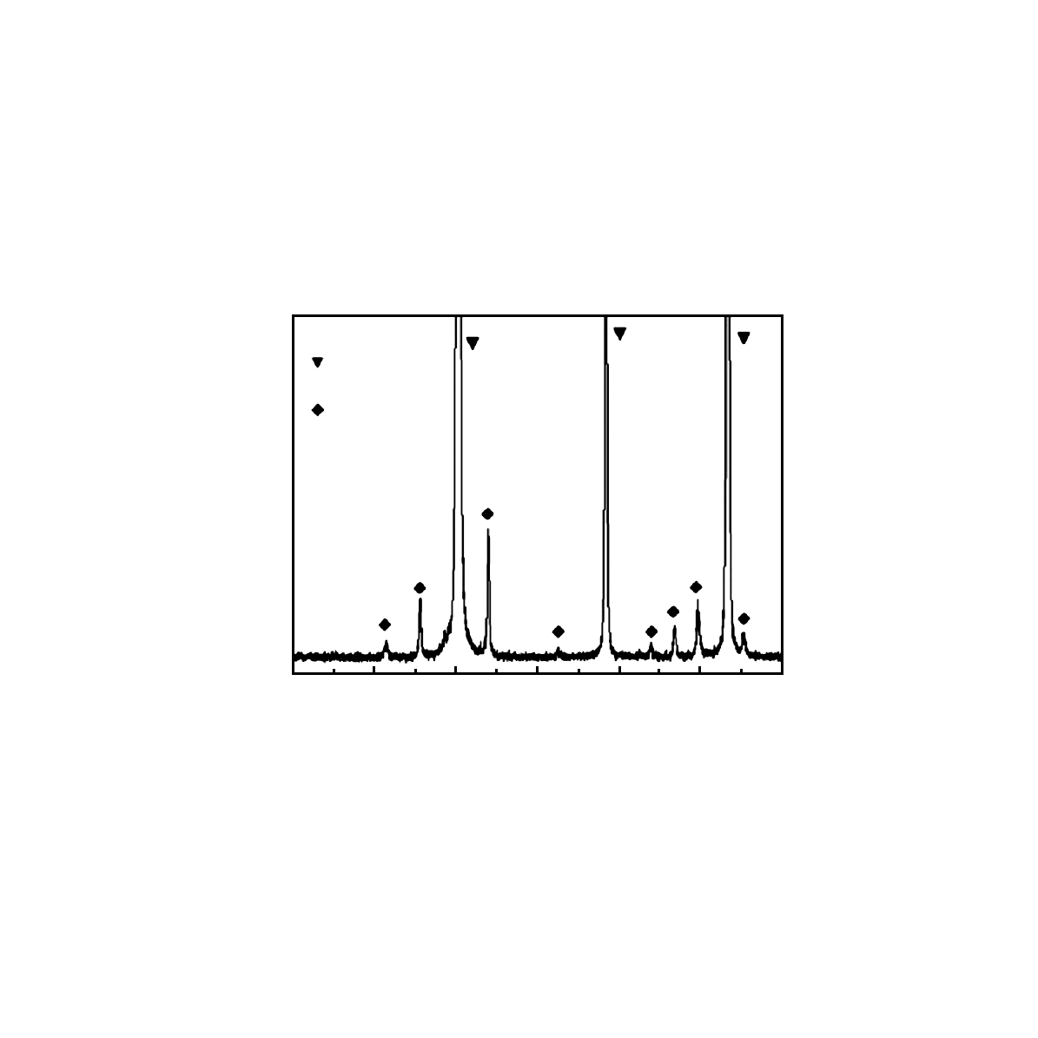
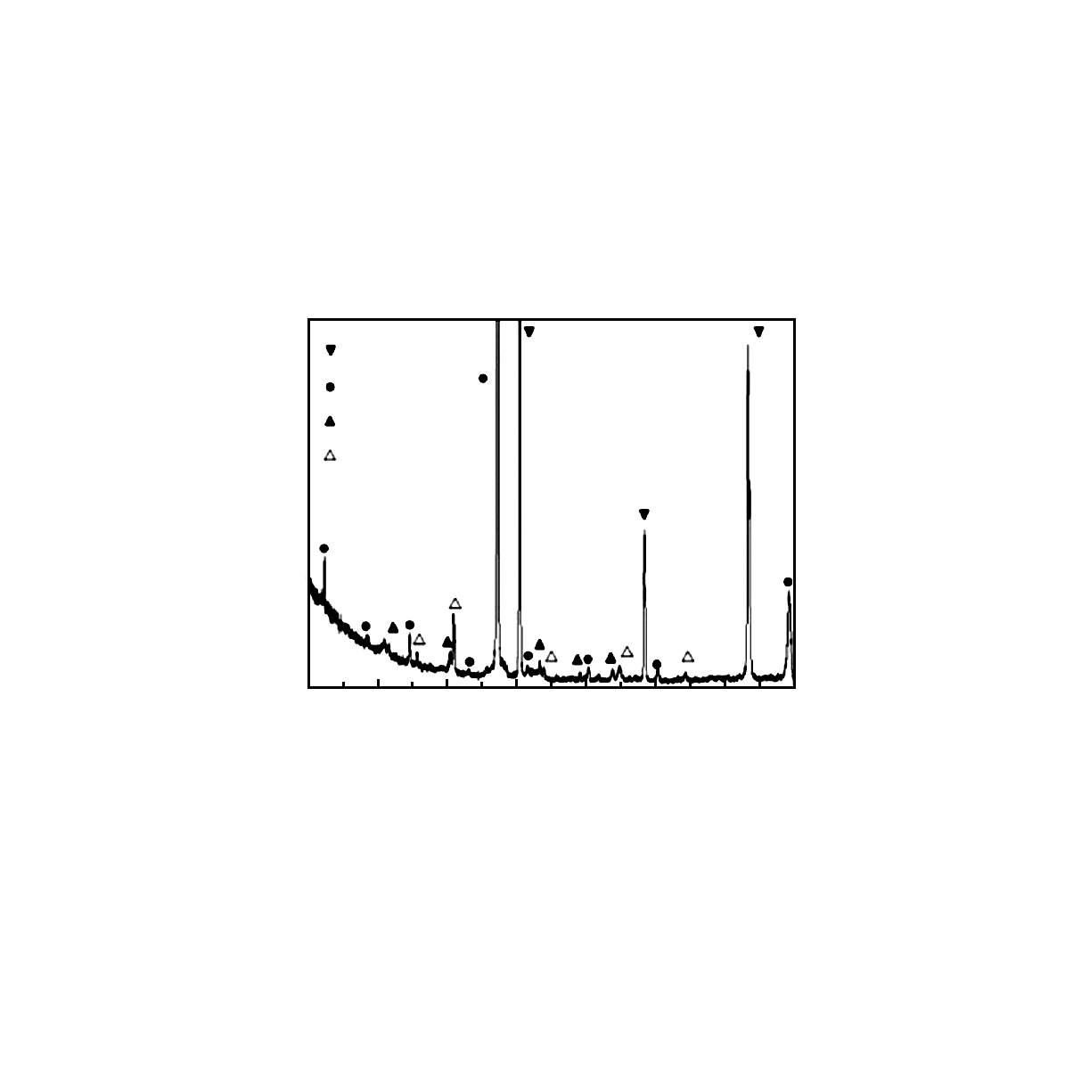
20 30 40 50 60 70 80
W
Sc₂O₃
(222)
(400)
(332)
(440)
(622)
(631)
(721)
(741)
a
Intensity/a.u.
10 20 30 40 50 60 70 80
2θ/(°)
Intensity/a.u.
W
Ba₂ScAlO₅
Ba₂Sc₂O₅
Ba₃Sc₄O₉
(002)
(006)
(008)
(109)
(0012)

图1 未浸渍基体和浸渍后阴极的XRD图谱
Fig.1 XRD patterns of matrix without impregnation (a) and
cathode after impregnation (b)

由烧结后部分黏结的钨颗粒和在钨颗粒间的Sc₂O₃构成。首先采用高温俄歇分析法研究烧结基体中稀土元素在加热过程中的扩散行为和表面构成。图3是基体表面原子浓度变化图。从800到1150 ℃，Sc和O的原子含量都没有明显变化；离子轰击后Sc的含量略有增加而O的含量略有减少，见表1。这种变化归因于离子轰击对O的去吸附作用，由于O的减少，使Sc表现为其含量略有增加；再加热后Sc和O又恢复到原来的含量。在整个加热和离子轰击过程中W的原子浓度始终没有明显变化。此分析结果表明，在真空及高温条件下，氧化钪性质稳定，未发生分解及蒸发现象。
将烧结体浸渍发射盐并经过水洗后，同样采用俄歇电子能谱法研究在加热激活过程中阴极内发射活性物质的扩散过程。图4是阴极表面元素的原子浓度比随温度的变化情况。从图4可以看出，在1000 ℃以前阴极表面Sc的含量很少，主要是水洗后表面残留的少量Sc。阴极经过刻蚀后，1000 ℃以前表面O和Ba的含量也较低，随着温度升高其含量缓慢增加。1000到1150 ℃的加热过程中，Ba、Sc和O的含量均快速上升。对比图3和图4可以看出，同样是在1000到1150 ℃的加热过程，阴极中Sc快速向表面扩散，而基体中Sc的含量保持不变。由此可以推断，阴极中Sc元素不以Sc₂O₃的形式向阴极表面扩散。
Uda等^{[7]}研究了Sc₂O₃与W的扩散行为。发现Sc₂O₃在1370 K时的有效扩散系数仅为1.6×10⁻¹⁸ cm/s。据此计算，在激活过程中，Sc₂O₃在钨基体内扩散距离很短。显然，本研究中发现的这种快速扩散现象无法用Sc₂O₃的扩散行为来解释。文献[7]亦指出，自由Sc(α-Sc)的扩散系数是Sc₂O₃扩散系数的10⁶倍，结合本研究基体和阴极的实验结果，认为Sc元素在激活期间是自由Sc的一种快速扩散。

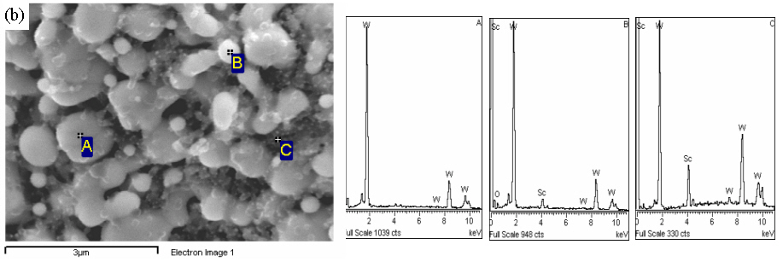
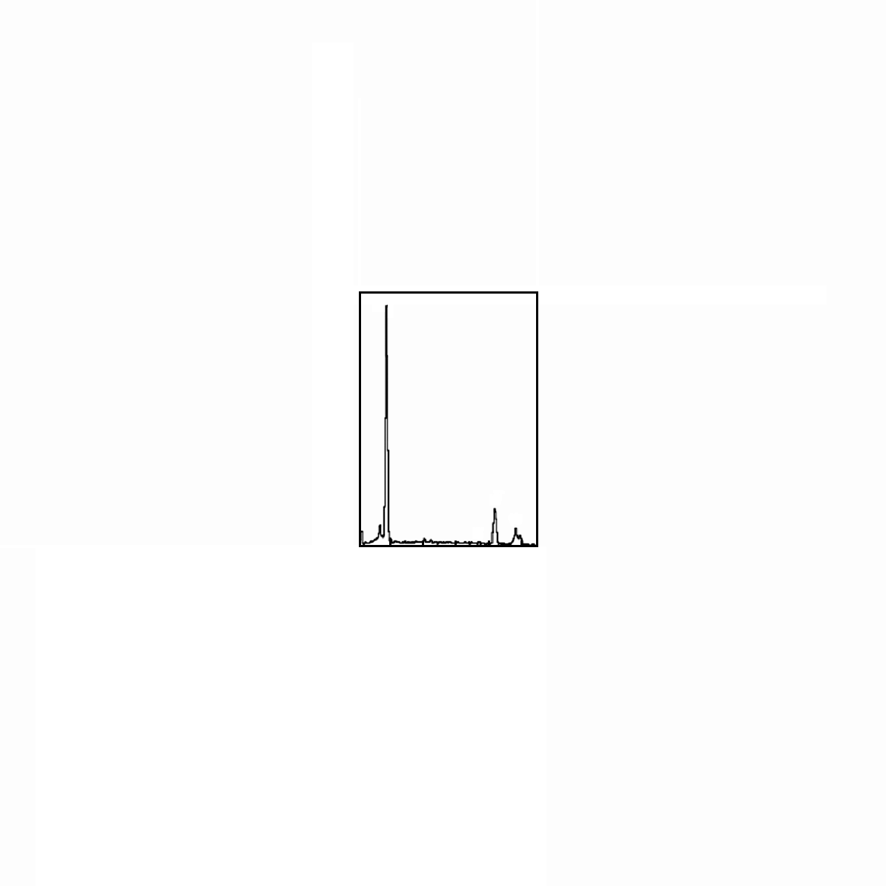
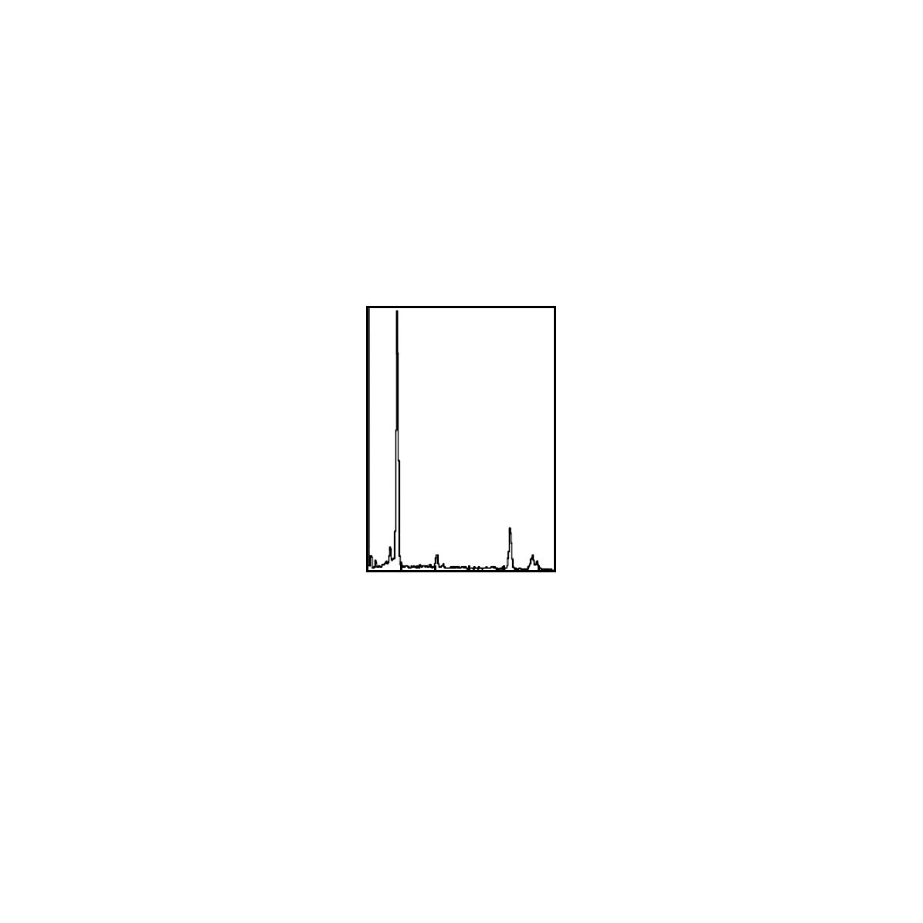
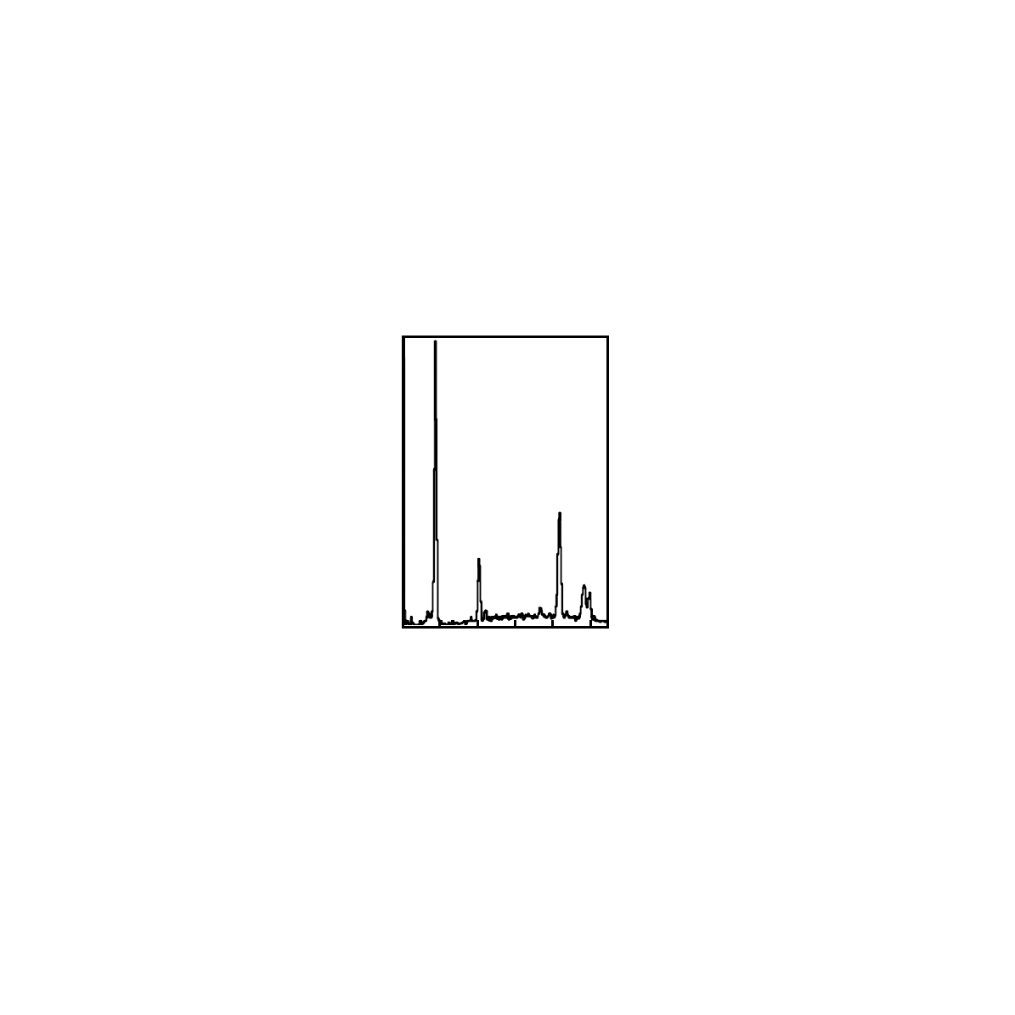
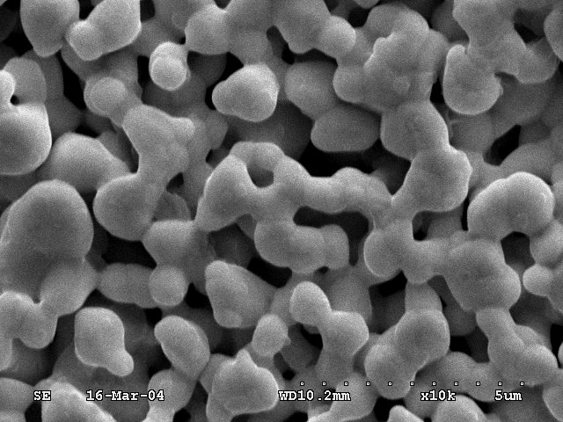
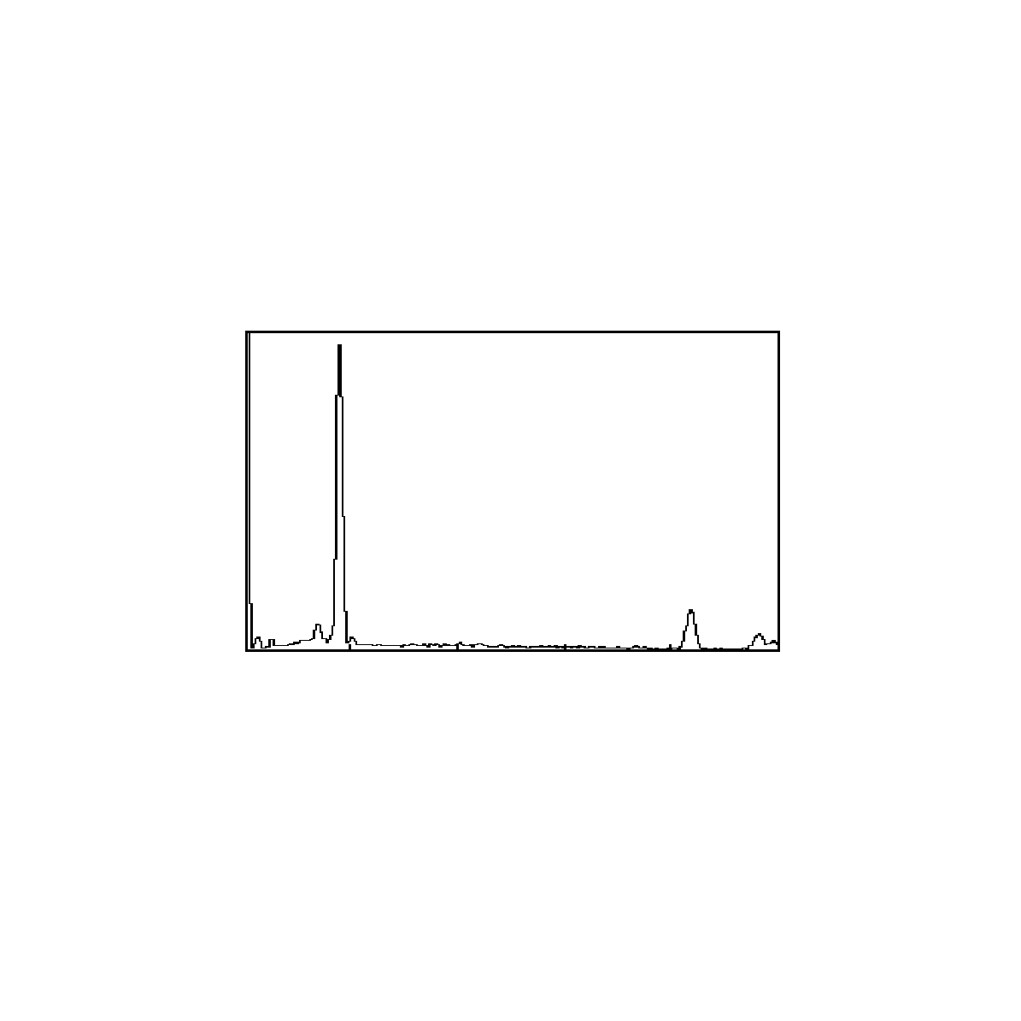
a
3 μm
2 4 6 8 10 2 4 6 8 10 2 4 6 8 10
Energy/keV
Intensity/a.u.
W
W
W
W
A
B
C
O
Sc
W
Sc
W
W
W
Sc
Sc
W
W
W
W
b
3 μm
0 2 4 6 8 10
Energy/keV
Intensity/a.u.
W
O
Sc
Al
W
W
W
Sc
Ba
Ba

图2 未浸渍基体和水洗后阴极表面微观形貌和能谱分析
Fig.2 Morphologies and EDS results for un-impregnated matrix (a) and cathode surface after water cleaning (b)

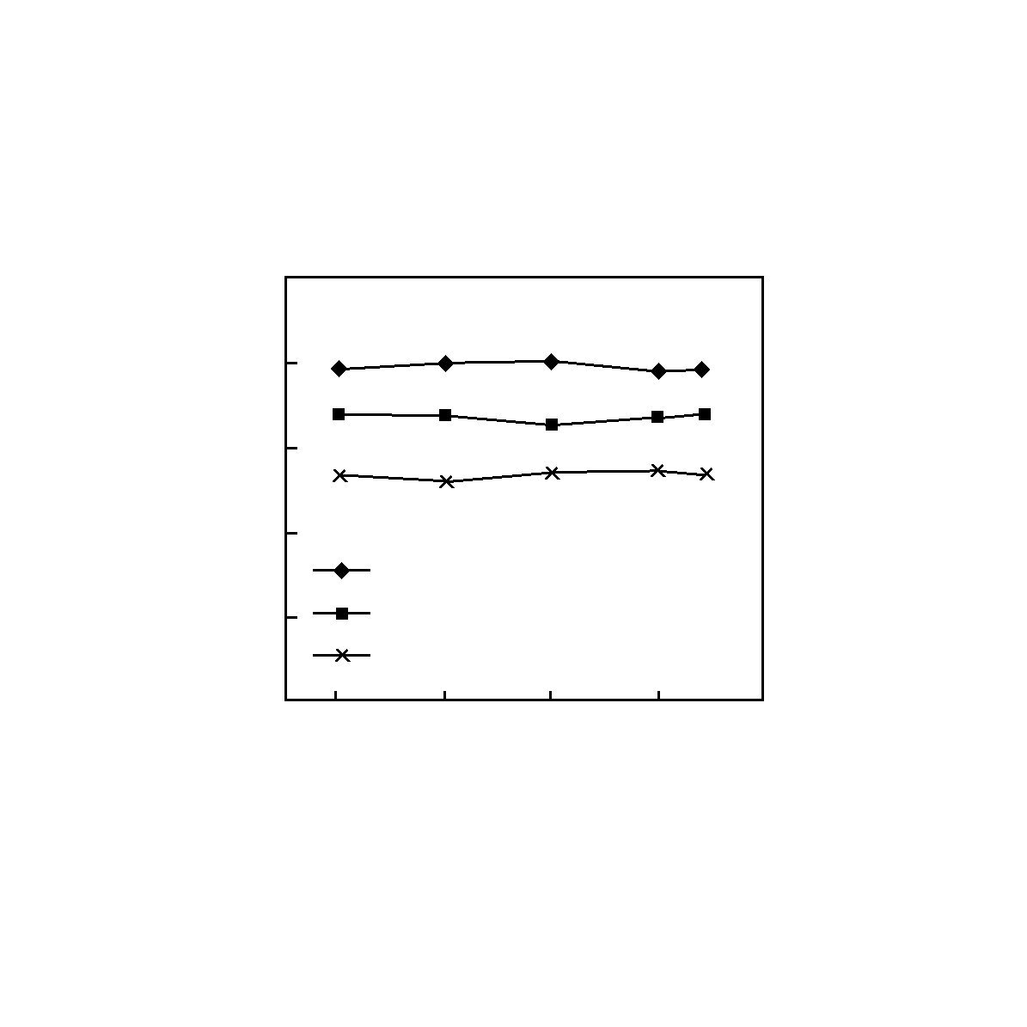
800 900 1000 1100 1200
Heating Temperature/℃
Concentration/at%
O
Sc
W
50
40
30
20
10
0

图3 基体在加热过程中表面原子浓度变化
Fig.3 Change of atomic concentration at matrix surface
during heating

表1 基体在离子轰击前后及再加热至1150 ℃时表面元素浓度

Table1 The concentrations of the elements at the matrix
surface before and after ion-bombardment, and
re-heating to 1150 ℃
Concentration/at% | O | Sc | W
Before bombardment | 39.66 | 34.27 | 26.07
After bombardment | 37.37 | 35.60 | 27.03
Re-heating | 40.27 | 33.15 | 26.58

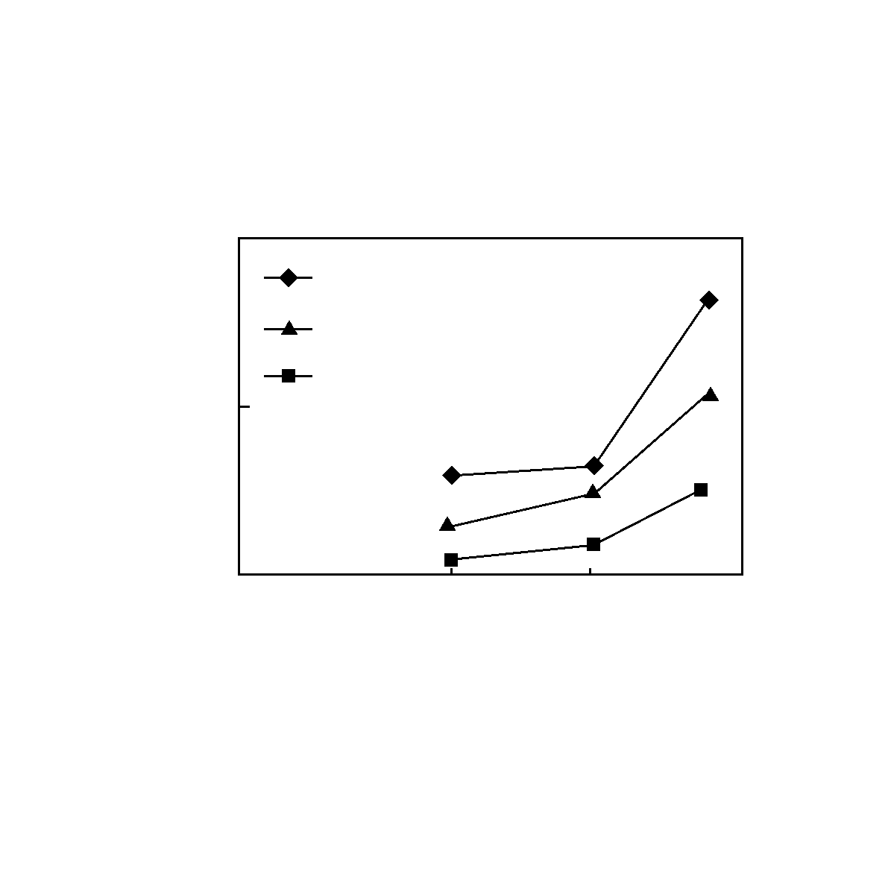
800 1000 1200
Heating Temperature/℃
Atomic Concentration Ratio
0.8

0.4

0
O/W
Ba/W
Sc/W
Ion etching

图4 阴极表面活性物质Sc、Ba、O在加热过程中的变化
Fig.4 Change of surface composition of Sc, Ba, O for the
cathode during activating

上述研究表明，激活期间Sc的扩散不是Sc₂O₃而应该是自由Sc的扩散，但到目前为止自由Sc的形成机制仍不清楚。Yamamoto提出了唯一关于自由Sc生成的方程式^{[8]}，即：
3Ba+Sc₂W₃O₁₂=2Sc+3BaWO₄ （1）
然而，上述方程式没有经过验证，且在本研究的XRD图谱中并没有发现Sc₂W₃O₁₂物质的存在，因此，上述关于自由钪的产生机制需进一步探讨。如图1b所示，浸渍后的阴极含有Ba₂Sc₂O₅物质，由此认为，在高温激活过程中，阴极内部可能发生如下化学反应：
4Ba₂Sc₂O₅+5W=2BaWO₄+Sc₂W₃O₁₂+6Sc+6Ba（2）
产生的自由钪由体内向阴极表面扩散，导致表面钪含量的增加。
2.3 表面活性层结构
表2列出了不同类型阴极的表面原子比。其中S型和M型阴极均为公认的Ba-O单原子层阴极。当其逸出功最低时，表面Ba和O存在最佳覆盖值。本研究对S型、M型阴极及含钪扩散阴极的表面元素浓度进行了分析。实验结果表明，含钪扩散阴极表面Ba/W的峰高比是S型阴极的4倍，Sc/W是Sc薄膜氧化层^{[9]}的2倍，而O/W的值更高。这些结果表明，含钪扩散阴极表面活性层与S型和M型阴极不同。
图5是单原子层的M型阴极和本研究的含钪扩散阴极表面原子浓度随刻蚀时间的变化情况。在同样离

表2 不同阴极表面活性元素与钨的俄歇峰高比
Table 2 Auger Peak-to-Peak Height ratios of the active
substances to tungsten at the surface of different
cathodes
Cathode type | Auger Peak-to-Peak  Height ratio (APPH ratio) |  |  | Reference
Cathode type | Ba/W | Sc/W | O/W | Reference
Os-coated M  type cathode | 0.38 |  | 0.82 | This paper
S-type cathode | 0.31 |  | 0.72 | This paper
Monolayer of  Sc on W (100) |  | 1.00 |  | [9]
Scandate doped matrix  scandate cathode | 1.32 | 1.77 | 3.56 | This paper

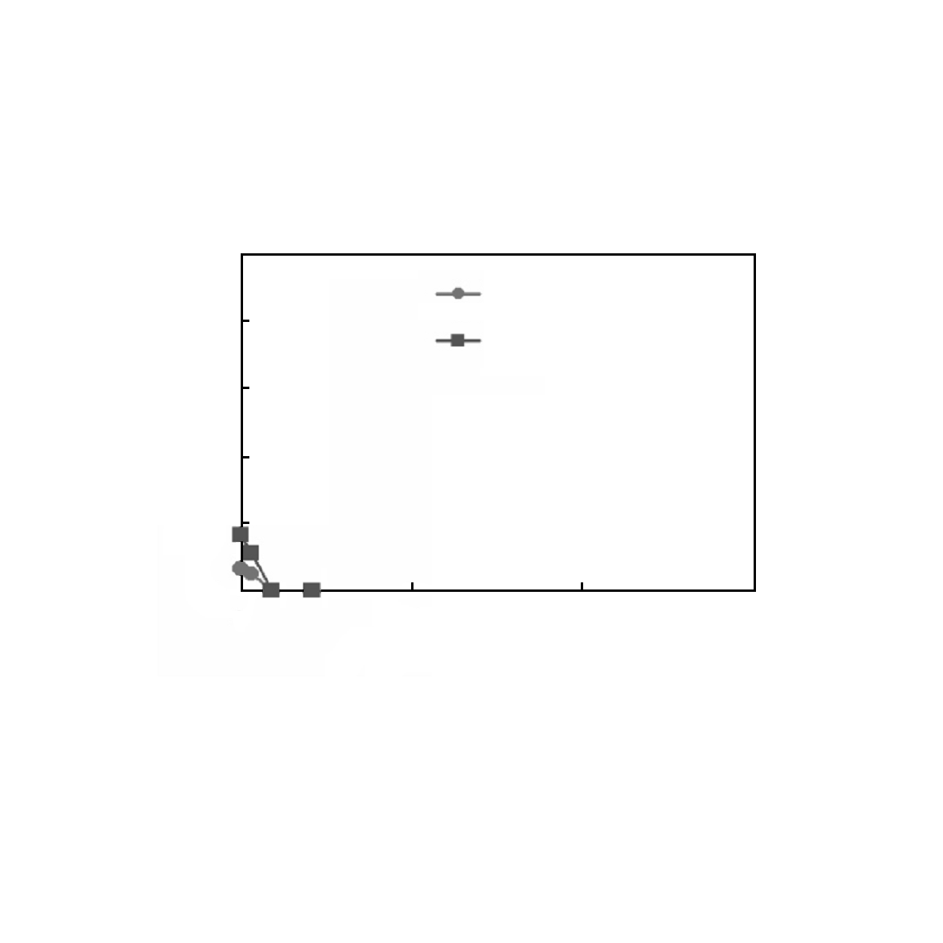
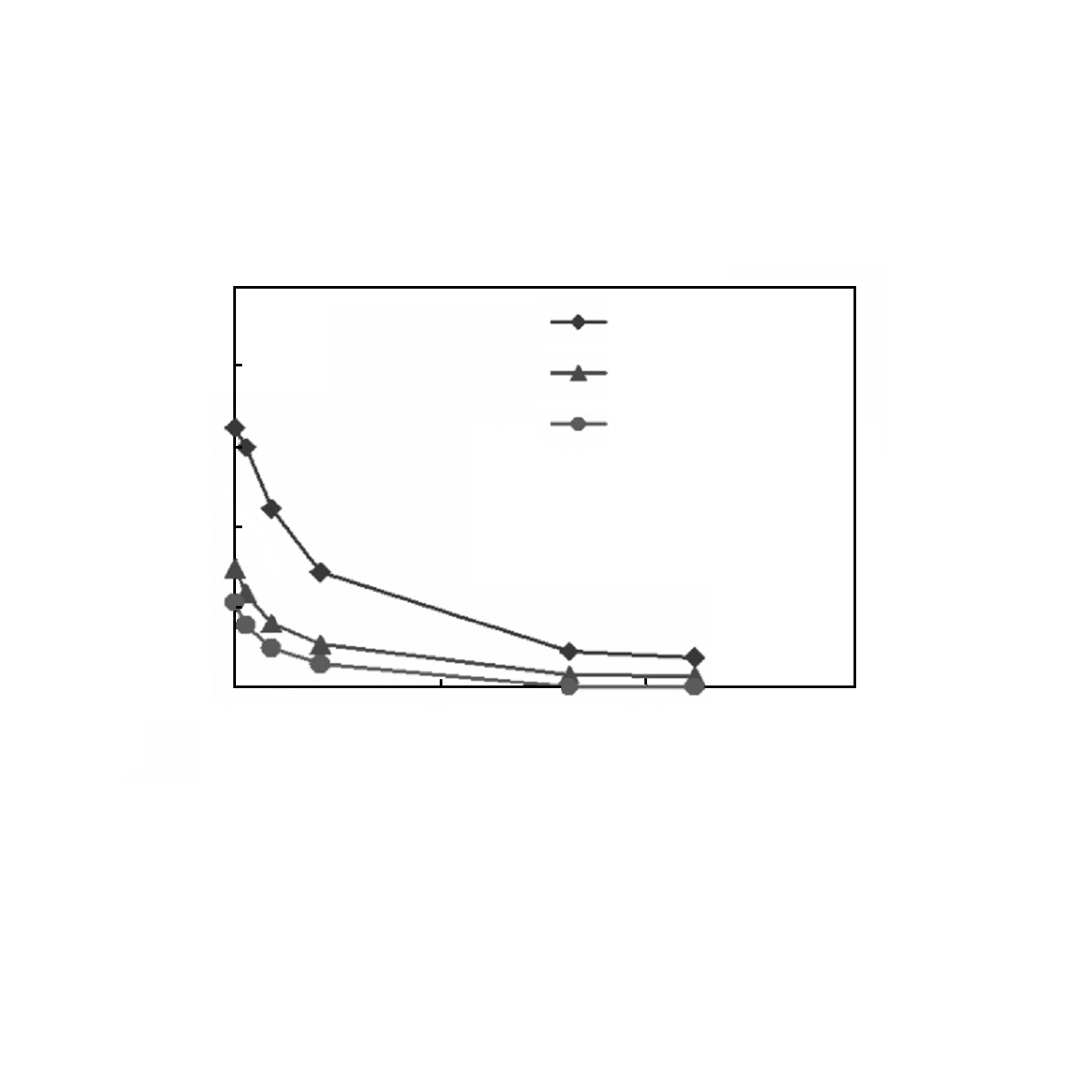
0 500 1000 1500
APPH Ratio
Ba(584)/W+Os(179)
O(512)/W+Os(179)
5.0
4.0
3.0
2.0
1.0
0.0
a
0 500 1000 1500
Etching Time/s
O(512)/W(179)
Sc(334)/W(179)
Ba(584)/W(179)
APPH Ratio
5.0
4.0
3.0
2.0
1.0
0.0
b

图5 离子刻蚀过程中阴极表面原子浓度变化曲线
Fig.5 Change of atomic concentration of the elements at cathode
surface with sputter time for (a) “M” type and (b) Sc-type
cathode
子轰击条件下，M型阴极表面的Ba和O很快消失，而钪系阴极表面Ba、Sc和O消失速度明显低于M型阴极。刻蚀时间的较大差异说明钪系阴极表面活性层比M型阴极厚10倍以上，因此激活后的含钪扩散阴极表面并不具有目前报道的Ba-Sc-O单层结构，活性层应具有含Ba、Sc和O等元素的多层结构，而此多层结构可能是含钪扩散阴极具有优异发射能力的原因，有关研究需进一步开展。
3 结 论
1) 制备的亚微米结构氧化钪掺杂钨基浸渍型阴极中，基体的氧化钪均匀分布；浸渍过程中氧化钪与浸渍物反应生成可溶性含钪物质，水洗工艺导致阴极表面Sc消失。
2) 激活期间，Ba、Sc和O同时从阴极内部向表面扩散，形成具有多层结构的表面活性层。
3) 激活过程中，阴极中的Ba₂Sc₂O₅与W反应生成自由钪，自由钪由体内向阴极表面扩散，导致表面钪含量的增加。
参考文献 References
[1] Gärtner G, Geittner P, Lydtin H et al. Appl Surf Sci[J], 1997, 111: 11
[2] Shih Yater J E, Hor C. Appl Surf Sci[J], 2002, 191: 44
[3] Wang Jinshu (王金淑), Tao Siwu(陶斯武), Wang Yiman(王亦曼). Rare Metal Materials and Engineering(稀有金属材料与工程)[J], 2004, 33(3): 324
[4] Yang Sa(杨 飒), Zhou Meiling(周美玲), Wang Jinshu(王金淑). Rare Metal Materials and Engineering(稀有金属材料与工程)[J], 2003, 32(11): 950
[5] Müler W. Appl Surf Sci[J], 1997, 111: 30
[6] Zagwijn P M, Frenken J W M, van Slooten U et al. Appl Surf Sci[J], 1997, 111: 35
[7] Uda E, Nakamura O, Matsumoto S et al. Appl Surf Sci[J], 1999, 146: 31
[8] Yamamoto S, Watanabe I, Taguchi S et al. IEEE Trans Electron Devices[J], 1989, 928: 490
[9] Kawano T, Takai Y, Shimizu R. Japan J Appl Phys[J], 2000, 39: 577

Study on Surface Structure of Scandia Mixed Tungsten Matrix
Impregnated Dispenser Cathode

Wang Jinshu, Liu Wei, Cui Yuntao, Zhang Xizhu, Wang Yiman, Zhou Meiling
(Beijing University of Technology, Beijing 100124, China)

Abstract: The microstructure and physical behaviour of active substance of scandia mixed tungsten matrix and its impregnated cathode were studied by XRD, SEM, and AES methods. The results show that Sc₂O₃ dispersed evenly in the matrix. During the activation period of the cathode, the surface active layer containing Ba, Sc and O is formed due to the simultaneous diffusion of Ba, Sc and O from the inner part of the cathode to the surface. The thickness of this active layer is more than ten times larger than that of “M” type cathode. The production mechanism of free scandium was discussed.
Key words: dispenser cathodes with scandium; active layer; diffusion; Sc₂O₃

Biography: Wang Jinshu, Ph. D., Professor, School of Materials Science and Engineering, Beijing University of Technology, Beijing 100124, P. R. China, Tel: 0086-10-67391101, E-mail: wangjsh@bjut.edu.cn

